Муниципальное бюджетное учреждения дополнительного образования
«Центр детского (юношеского) технического творчества
«Меридиан»

Разработка дистанционного занятия
«Раскадровка и монтаж №1»

Выполнил(-а):Галошина Елена Олеговна
Педагог дополнительного образования

Новокузнецкий городской огруг
Цель: Научить основным понятиям в раскадровке
Задачи:
1. развивать мелкую моторику рук
2. воспитывать усидчивость, интерес к занятию
3. учить детей исходным понятиям и применять их на практкике
Время: 2 академических часа
Здравствуйте! На прошлом занятии мы изучили, как же создаются анимационные герои! Сегодня мы с вами познакомимся с новым понятием «Раскадровка»!
После того, как придуман сюжет или написан сценарий, необходимо сделать раскадровку.
Раскадровка — это рассказ сюжета в картинках, своего рода комикс. В который помещают основные значимые моменты, для будущего мультфильма
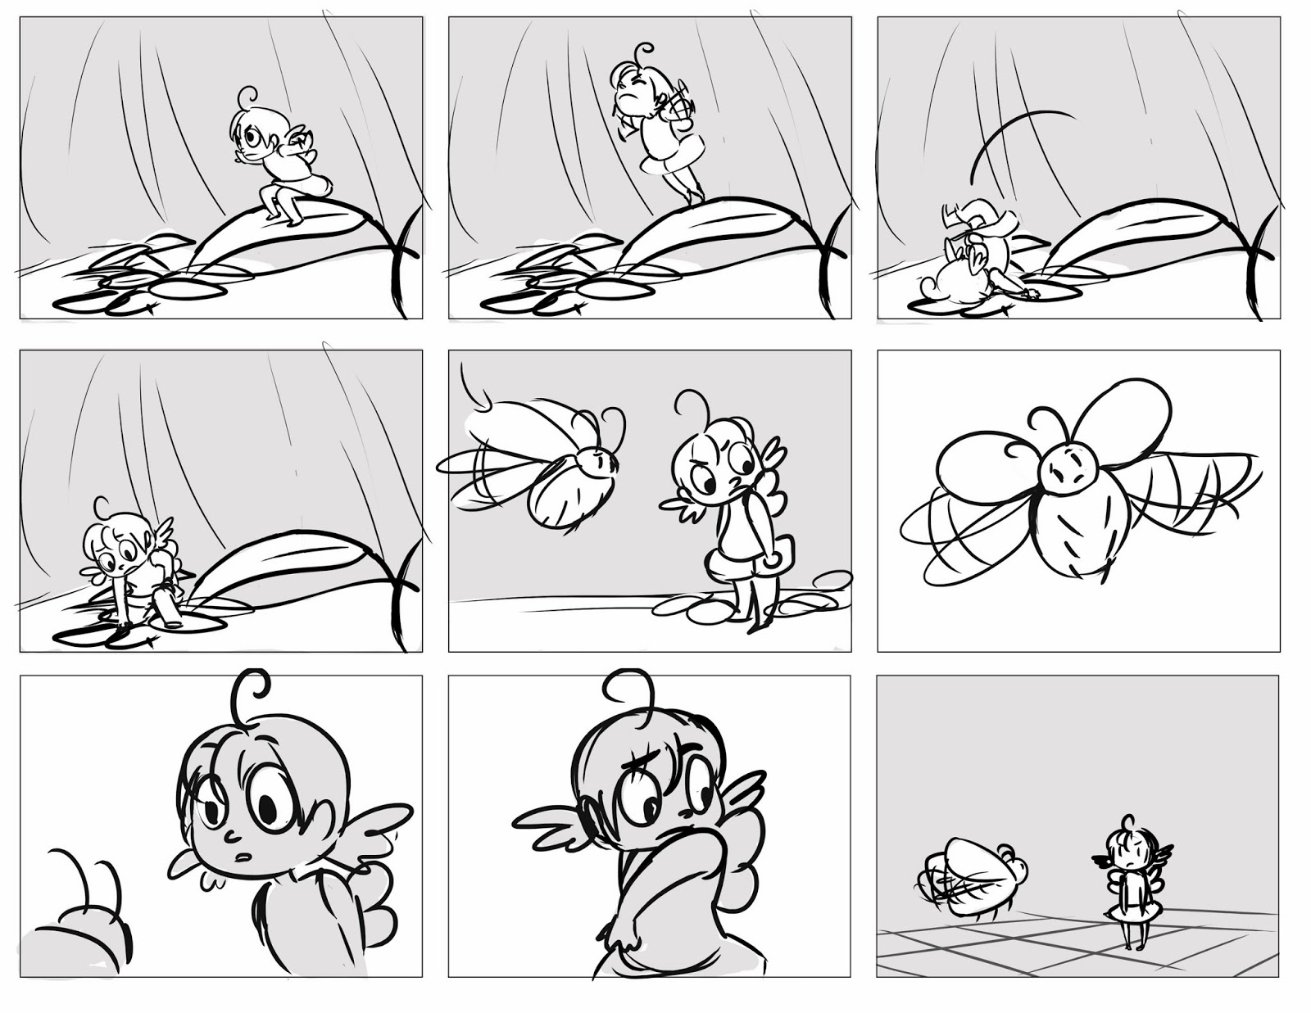
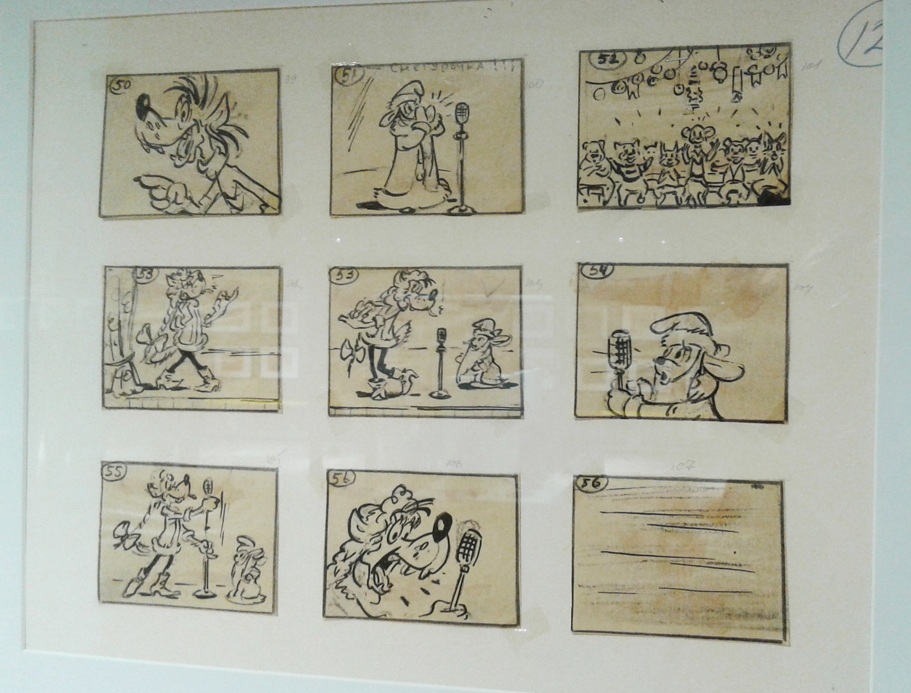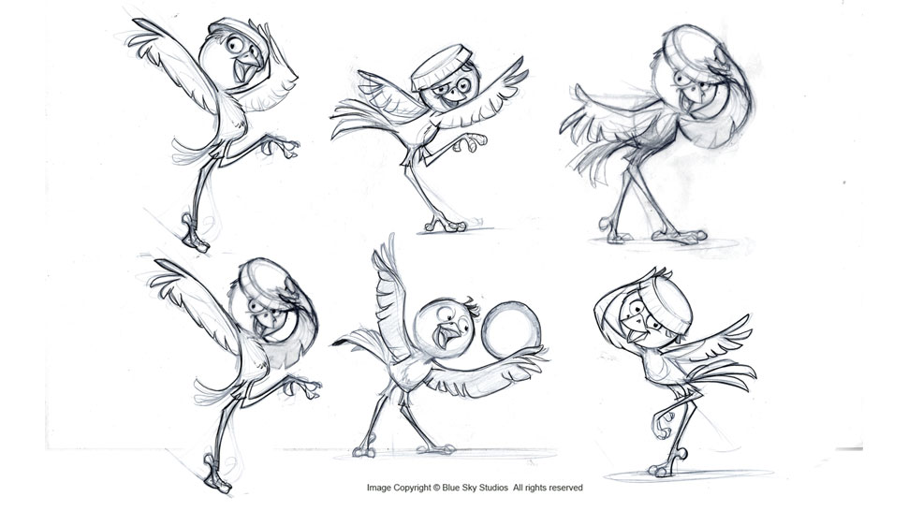

Пример выполнения раскадровки:
https://cloud.mail.ru/public/2xTU/iqGQJrvvB

Инструкция по раскадровке:
1. 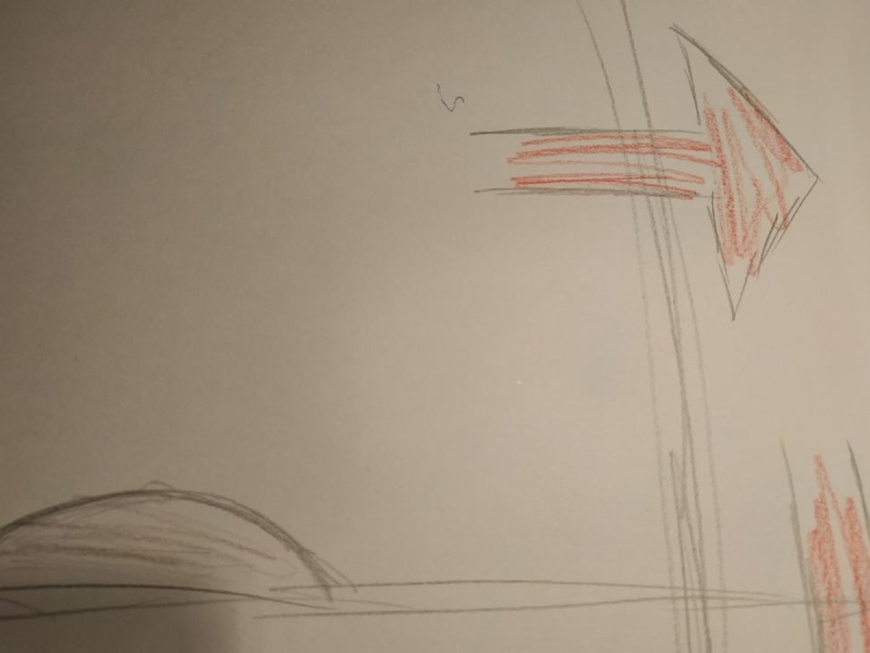
2. 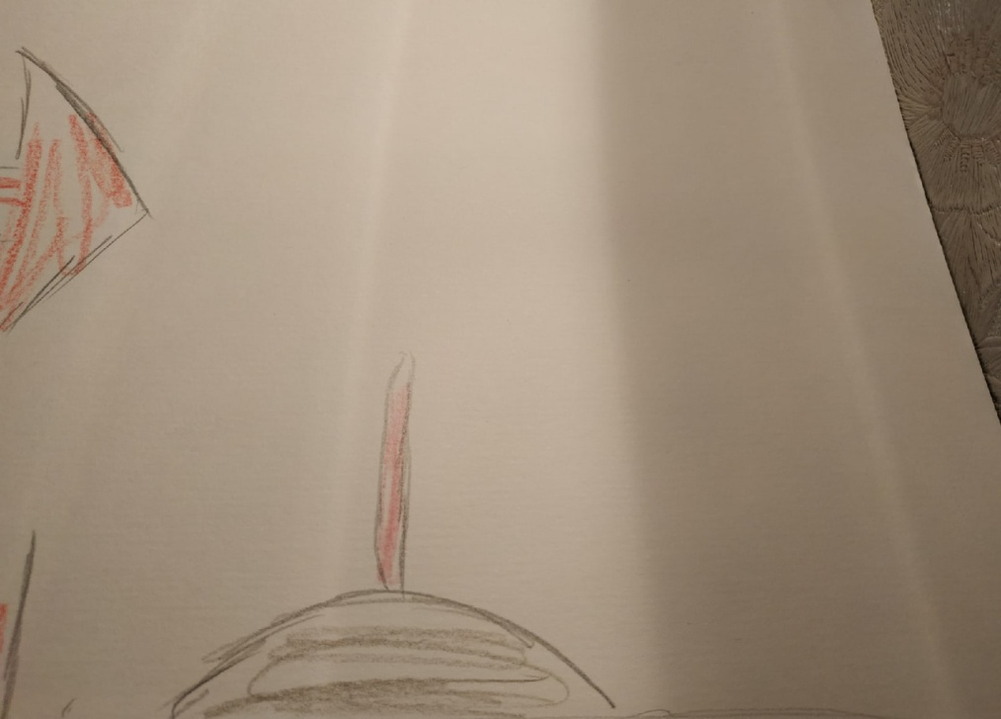
3. 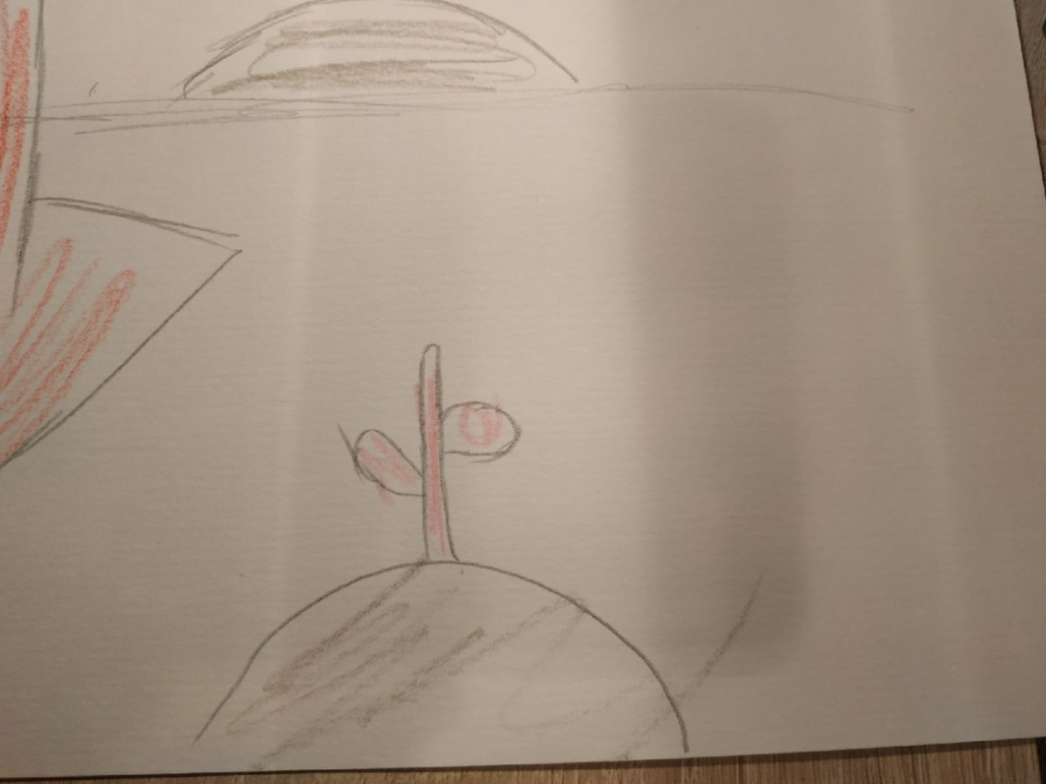
4. 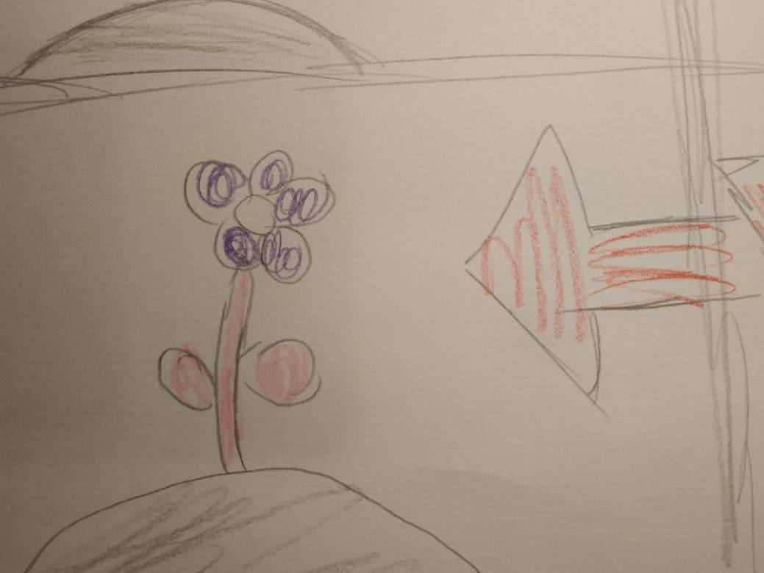
5. Итог
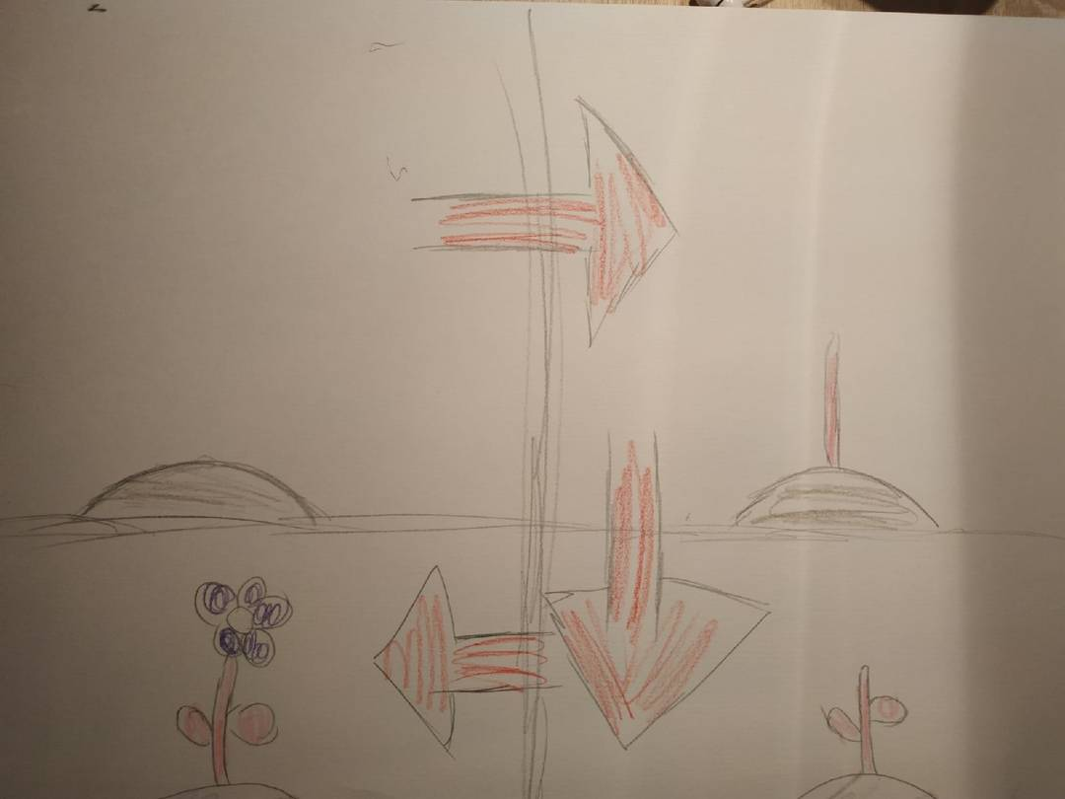
Как снимать мультфильм. Часть №1. Раскадровка
https://www.youtube.com/watch?v=s7ecuKy5fRM

Практическое задание:
1. Выбрать или придумать историю;
2. По истории составить «Раскадровку»

